- 把安装包通过FTP上传到服务器解压。
- 在游览器输入你的域名www.xxxx.com出现安装页面，（如没有出现安装页面，则运行你的域名www.xxxx.com/install） 如图：
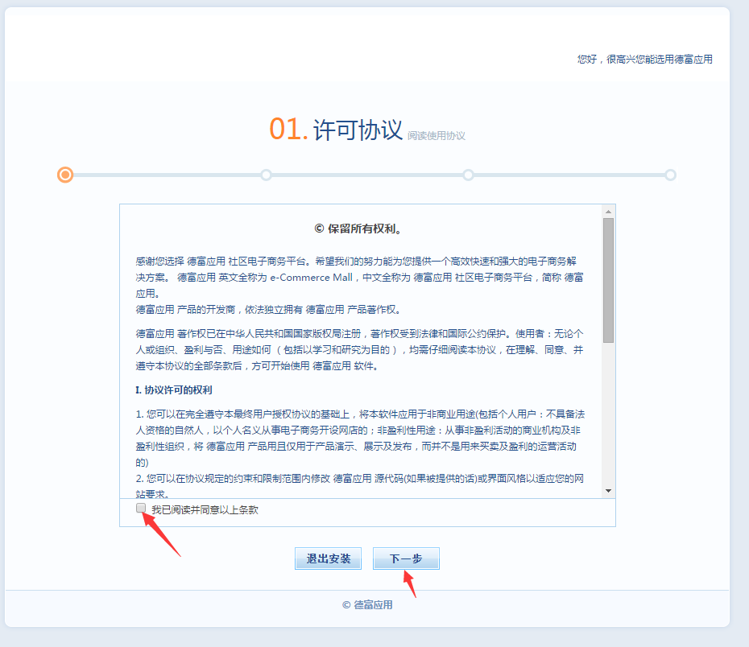勾选，点击进入下一步。
- 如图：
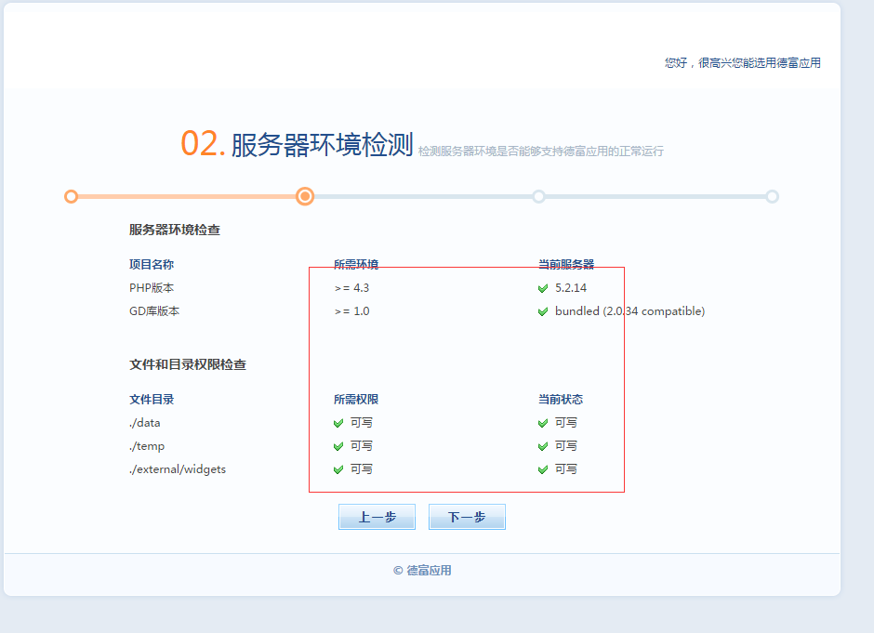权限都已经赋予，没有错误，点击下一步。
- 填写想数据库等资料 如图：
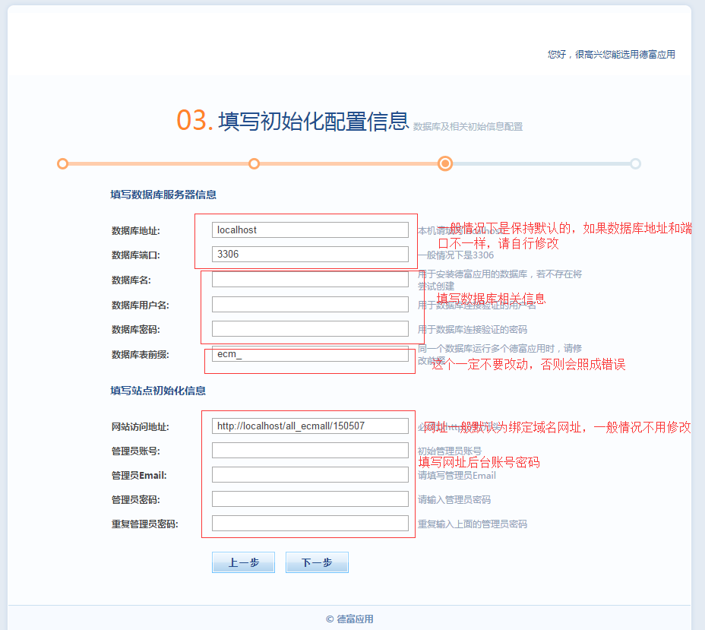完成后点击下一步。
- 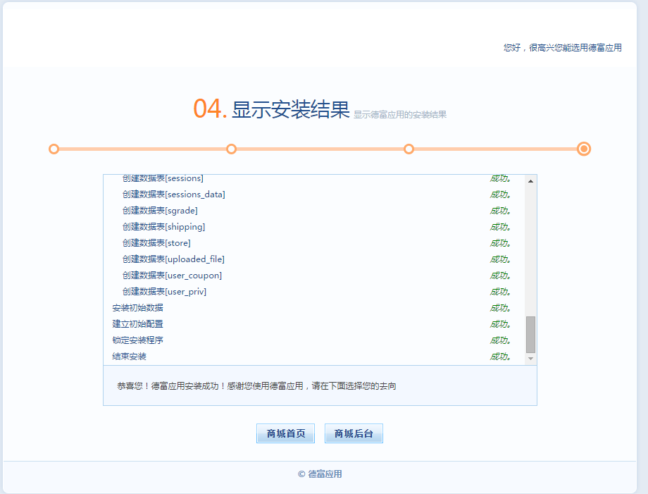安装无异常，点击进入网站后台。
- 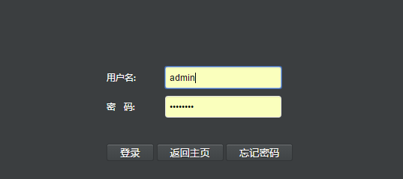输入安装时填写的后台账号密码进入后台。
- 进入后台后，选择网站——数据库——恢复 如图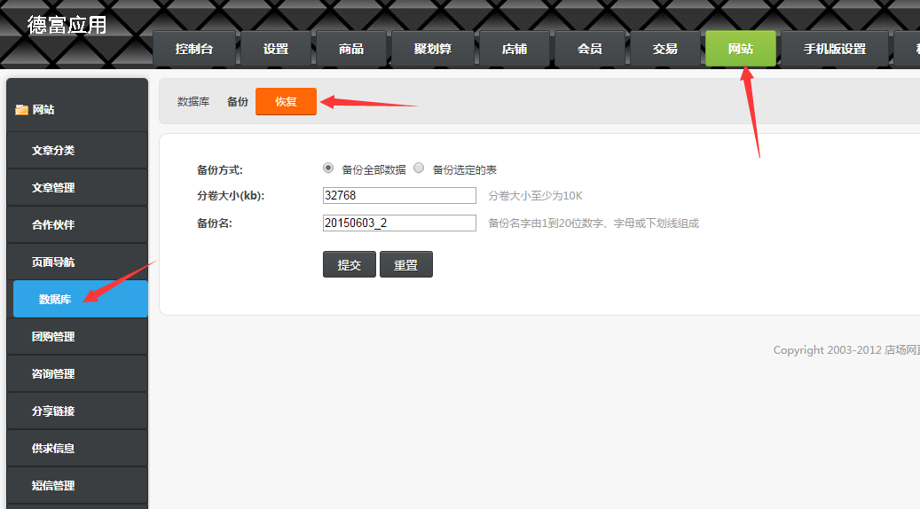
- 选择数据库导入恢复，如图：
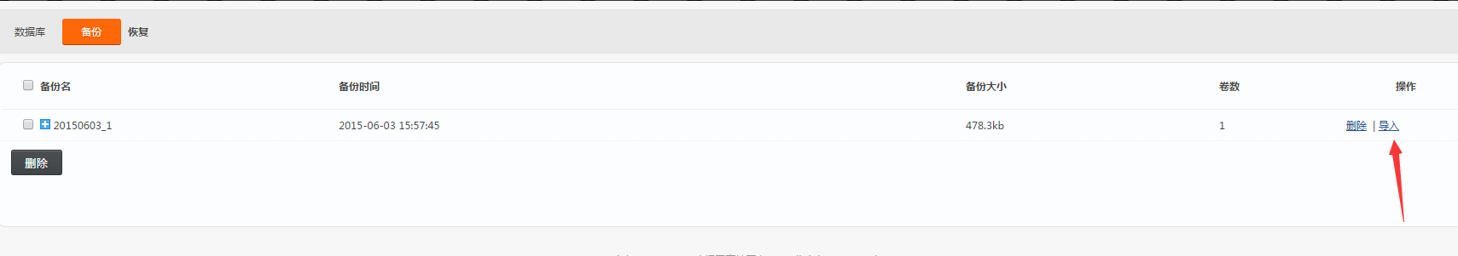
- 恢复成功，网站安装完成！

由于数据库恢复了数据，网站后台管理员账号密码恢复为
账号：admin 密码：admin888

